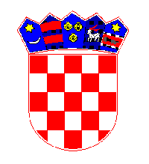
REPUBLIKA HRVATSKA
MEĐIMURSKA ŽUPANIJA
OPĆINA KOTORIBA
OPĆINSKO VIJEĆE
KLASA: 245-01/26-01/01
UBROJ: 2109-9-3-26-2
U Kotoribi, 12. ožujka 2026.

Na temelju članka 13 stavka 8. Zakona o zaštiti od požara ( „Narodne novine“ br. 92/10 i 114/22) i članka 29. Statuta Općine Kotoriba ("Službeni glasnik Međimurske županije" broj 5/21 i 5/23), Općinsko vijeće Općine Kotoriba na 7. sjednici održanoj 12. ožujka 2026. donijelo je slijedeći

Z A K LJ U Č A K

Prihvaća se Izvješće o stanju zaštite požara i stanju provedbe godišnjeg provedbenog plana unapređenja zaštite od požara na području Općine Kotoriba za 2025. godinu.

OPĆINSKO VIJEĆE OPĆINE KOTORIBA

PREDSJEDNIK
Općinskog vijeća

Hinko Virgej

